**ECPR与常规心肺复苏对比：一项回顾性倾向评分匹配研究**

翻译：陈 瑾 武汉亚洲心脏病医院

审校：周荣华 四川大学华西医院



**摘要**

**背景：**与常规心肺复苏（CCPR）相比，难治性心脏骤停（CA）患者的体外心肺复苏（ECPR）的潜在益处尚不清楚。

**方法：**本研究是对心脏骤停患者的前瞻性数据库的回顾性分析，其中包括2012年1月至2017年12月在心脏骤停后进入重症监护室的所有成年患者。 ECPR为由ICU医师组成的ECPR团队执行。使用逻辑回归模型得出倾向得分，包括在各组之间不同的并且可能与结局相关的特征（p <0.10）。主要结局是ICU出院生存率和良好的3个月神经系统结局，后者评估为脑功能分类（CPC）评分1-2。

**结果：**研究期间的共计635名心脏骤停患者（ECPR，n= 112）中，有80名ECPR患者与80名CCPR患者相匹配。ECPR和CCPR组从心脏骤停到终止CPR（即恢复自发循环[ROSC]，体外膜氧合[ECMO]启动或死亡）的时间分别为54±22和54±19分钟。 ECPR组的ROSC率为77/80（96％），CCPR组的ROSC率为30/80（38％）（p <0.001）。 ECPR组和CCPR组出ICU时存活率分别为18/80（23％）与14/80（18％）（p = 0.42）。在3个月时，有17/80（21％）的ECPR患者和9/80（11％）的CCPR患者有良好的预后（p=0.11）。配对Cox回归分析显示，ECPR组的神经系统结局显着优于CCPR组（对数秩检验p = 0.003）。

**结论：**心脏骤停后的ECPR可能与远期神经功能改善有关。

**关键词：**体外心肺复苏，ECMO，院外，存活率，神经系统预后，缺氧后脑损伤

**前言**

自首次心肺复苏（CPR）被应用以来，该领域已取得了显着的技术和科学进步。早期除颤和实施目标温度管理（TTM）等干预措施有助于改善心脏骤停患者的预后。但是，这些患者的出院生存率仍然很低。最近的研究表明，院内心脏骤停（IHCA）患者的生存率约为20％，而院外心脏骤停（OHCA）患者的生存率约为10％。这些结论可能会因所使用的特定紧急医疗系统（EMS）而有所不同，并且基本上基于常规CPR（CCPR）的使用。

“无血流”（即从停搏到第一次胸部按压的时间）和“低血流”（即CCPR的持续时间）时间是心脏骤停患者预后的重要决定因素。立即开始由旁观者进行心肺复苏对于减少无血流时间仍然至关重要。指南强调了电话协助的旁观者指导在为心脏骤停患者提供及时胸部按压方面的重要性。急救人员尽早提供CPR和高级生命支持（ALS）可以缩短低血流时间。然而，当CCPR延长时，恢复自发循环（ROSC）的可能性也会逐渐降低。Mosca等人在一项研究报告中指出，持续进行超过45分钟的CPR操作后医院存活率不足2％，大多数患者未能恢复自主循环而死亡。在这种背景下，特别是对于那些已经获得尽可能最佳复苏的患者（即无血流时间短，旁观者心肺复苏，可电击复律），如果恢复自主循环，则很有可能获得良好的心脏和神经功能恢复，这使得这些患者成为体外心肺复苏（ECPR）的最佳潜在候选人。

在心脏骤停患者中，ECMO可能比CCPR提供更大的全身血流量，因此可能减少缺氧后细胞的损伤。 ECPR也可以被视为对心脏骤停潜在病因进行适当治疗（即冠状动脉造影或心脏手术）的“桥梁”，而在CCPR期间这是不可行的。使用ECPR，可使患者的心脏处于“静止状态”，从而部分或全部恢复心脏功能，并最大限度地减少对血管活性药和/或正性肌力药物的需求。如果适用，ECPR可以更容易地确定心脏骤停的可逆病因、并予以治疗。由于减少了总的缺氧时间，并通过ECMO灌注保证了脑循环，因此这种方法也可以转化为神经功能的改善。在部分难治性心脏骤停患者中，实施ECPR可将院内心脏骤停和院外心脏骤停的生存率分别提高至45％和30％。此外，据报道，心源性和药物中毒性心脏骤停，院内心脏骤停和院外心脏骤停患者的ECPR生存率分别为33％和37％。然而，尽管ECPR对院内心脏骤停患者很容易实施，但是即便有可用的设备，对院外心脏骤停患者，ECPR的使用仍然存在问题、疗效仍存在争议。

本研究目的是，通过使用倾向评分匹配法，比较ECPR与CCPR对生存率和远期神经系统预后的影响。

**方法**

**研究人群**

在这项回顾性研究中，患者选自在 Erasme大学医院接受治疗的心脏骤停患者的机构数据库，该医院是比利时布鲁塞尔的三级医疗中心，其急救系统覆盖约 250,000 名居民。

**研究现场**

自2012年1月以来，ECMO小组评估了EMS急救患者或发生院内心脏骤停之后患者的ECPR适应症，这些因素包括：年龄<65岁，有目击者，估计无血流时间<2分钟，估计ECMO放置时间 < 75分钟，无严重合并症，CPR期间有生命迹象。LUCAS胸外按压系统被常规用于所有持续复苏但前3个CPR周期失败的心脏骤停患者。在机械辅助CPR下，超声引导下经皮外周股静脉-股动脉（V-A）经皮插管。复苏后治疗包括充足的氧合（即PaO2 80-150mmHg）、血管加压药和补液以维持平均动脉压 (MAP) > 65-70mmHg、治疗性降温（目标是体温 34 °C 持续 24 小时），并在需要时尽早进行心导管手术。在心脏骤停后 24 小时使用普通肝素开始抗凝，以尽量减少出血风险。 ECMO插管包括 25Fr静脉插管和 18-22Fr动脉插管。离心泵的初始血流量设置为 3-4L/min。 ECMO的预充包括700mL勃脉力溶液。最后用单腔 8 Fr 导管顺行灌注下肢以防止肢体缺血。

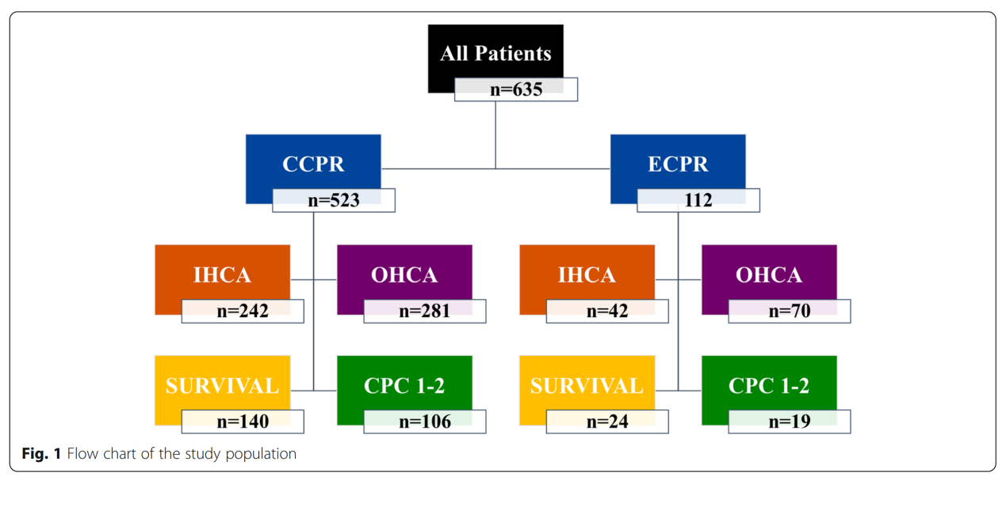

**数据采集**

2012年1月至2017年12月期间，所有因任何原因发生 IHCA 或 OHCA 的患者均被纳入机构数据库。仅考虑入住 ICU的患者，因为对于OHCA的CPR期间现场死亡或在没有入住ICU的病房中死亡的患者， 恢复自发循环前的数据缺失。在心脏骤停之前不接受抢救的患者和在到达医院之前宣布死亡的患者也被排除在外。使用机构 ECMO 数据库对 ECPR 的使用进行了交叉检查。

记录区分为 ECPR 或 CCPR。包括人口统计学和合并症（即高血压、糖尿病、呼吸系统疾病、缺血性心脏病史、先前存在心脏或肾功能衰竭、肝硬化或既往神经系统疾病，这些疾病可能导致认知或其他神经血管障碍）。还记录了复苏因素：心脏骤停的地点和原因、救援队报告的主要心律、有目击者的骤停、旁观者 CPR 和肾上腺素剂量。 ROSC时间定义为 CCPR中的恢复循环时间、ECPR中实施ECMO的时间以及尝试复苏停止时的死亡时间。对于达到 ROSC、入住ICU时的乳酸水平、使用血管加压药或肾脏替代疗法 (RRT) 和大量出血（定义为因血红蛋白降低了2g/dL而在24小时内使用至少4个红细胞单位）进行了记录。死因分为“神经性”（即脑死亡或严重缺氧后脑损伤）或“心脏/多器官衰竭”（即严重心源性休克、ECPR后心功能无恢复或多器官衰竭）。两项主要研究结局指标是 ICU 出院存活率和心脏骤停后 3个月的良好神经学结果，后者使用脑功能分类 (CPC) 量表进行评估：具体而言，1 或 2 分被认为良好神经学结果，3-5分被认为不良的神经学结果或死亡。还记录了死亡时间。并根据两组不同的ROSC时间（即 < 45 分钟、45-60 分钟和 > 60 分钟）、心脏停搏地点（OHCA 与 IHCA）、初始节律（可电击与不可电击）以及停搏原因（心脏与非心脏），对ECPR后生成率和良好的神经学结果进行分析。两个次要结局指标为：(a) 持续ROSC率，定义为至少 60分钟不需要额外CPR； (b) 因脑死亡或因不可逆脑损伤和循环死亡(即《马斯特里赫特条约》定义的第三类)而适合器官捐赠的患者人数。

**统计分析**

为了比较 ECPR 和 CCPR，使用成对匹配程序来减少各组间选择偏差和可能的混杂因素的影响。倾向评分来自非简约逻辑回归模型，该模型包括所有基础院前特征，这些特征在 ECPR 和 CCPR 组之间存在差异。此外，可能与结果相关的其他变量也包括在该模型中。每个患者都被分配了一个反映接受ECPR概率的倾向评分。 ECPR和CCPR病例按其倾向评分以 1:1、1:2 和 1:3 的比例进行匹配；选定的患者组成1：1队对。通过计算所选变量之间的标准化平均差 (SMD) 来评估匹配质量。

连续变量表示为平均值±标准差，并使用T检验进行比较。分类变量，如人口统计数据，采用卡方检验或Fisher精确检验进行比较。预后良好定义为从 CPR 到心脏骤停后 3个月恢复的时间，没有良好预后的幸存者在ICU出院时被截止。使用二元数据的条件逻辑回归测试 ECPR 和 CCPR 之间的结果差异。Kaplan-Meier分析图用于比较心脏骤停后3个月内两组中幸存者或预后良好的比例。对ECPR和CCPR之间每个结果（即3个月时的存活率和神经系统预后）发生的时间差异使用分层对数秩检验进行测试，并使用按配对分层的Cox回归分析进行量化。

**结果**

**总体研究人群**

2012年1月至2017年12月，共635例患者在CA后入院，ECPR组112例，CCPR组523例(图1)。两组基线特征见表1。ECPR组患者入院时均行ECMO插管。接受ECPR的患者较年轻，既往神经系统疾病、高血压、慢性阻塞性肺病(COPD)、哮喘或糖尿病的可能性较小， 而目击者CA和心源性CA的概率更高。这些患者的ROSC率也高于CCPR患者。ECPR组恢复自发循环的时间长于CCPR组。两组患者的生存率和3个月的良好预后的发生率相似(分别为21% vs. 27%和16% vs. 20%)。

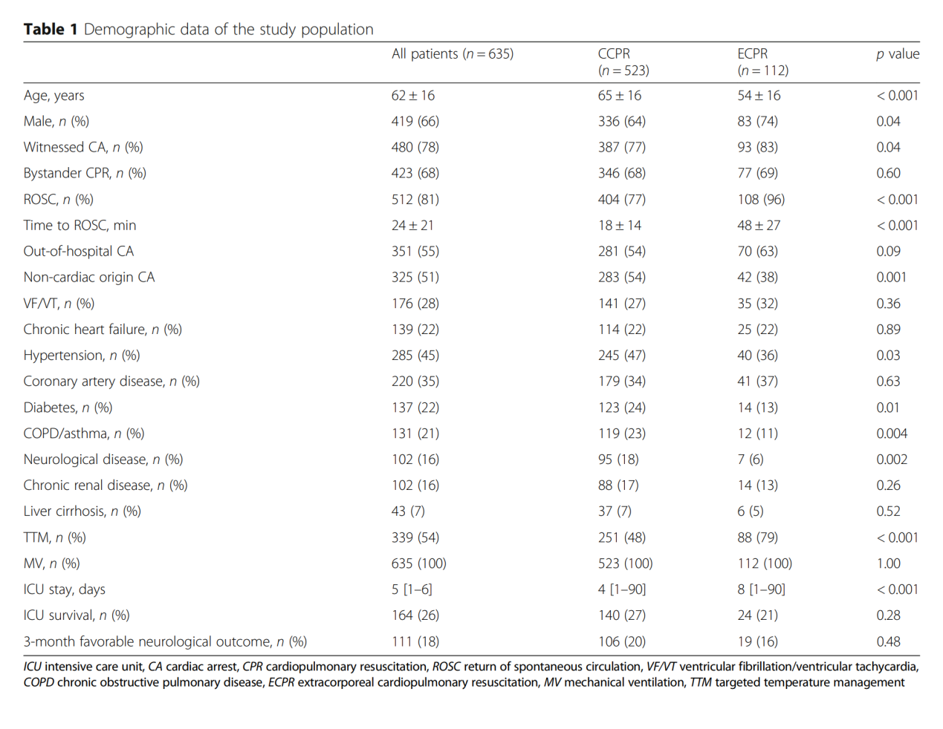

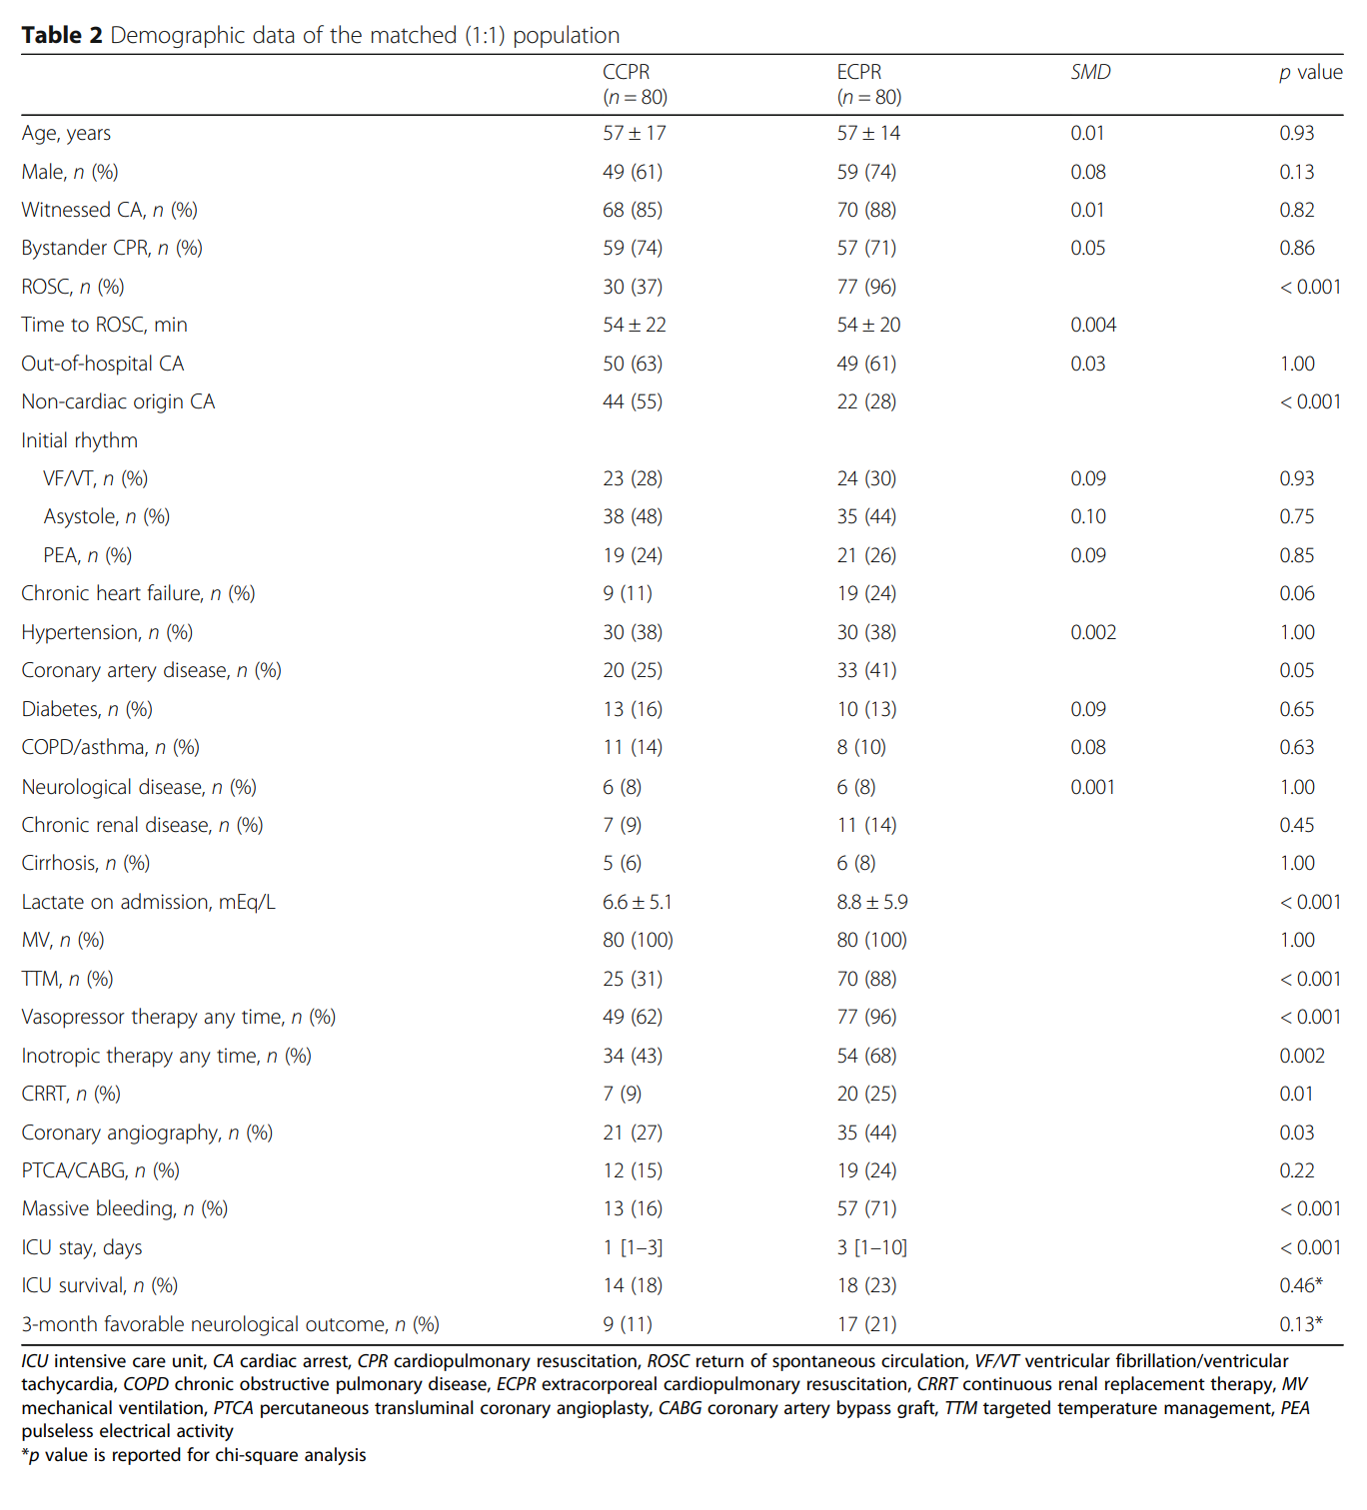

**倾向得分匹配组**

倾向评分分析将 ECPR 组的 80 名患者与 CCPR 组的 80 名患者进行了匹配。每个变量的 SMD 如表 2 所示；除了性别（ECPR 74% 男性 vs. CCPR 61% 男性；SMD = 0.12）和心脏骤停（ECPR 72% vs. CCPR 45%；p < 0.001）之外，所有变量都匹配良好。匹配的 ECPR 组中的患者更常患有冠状动脉疾病；他们的ICU住院时间也更长。 ECPR 组入院时血乳酸水平显着高于 CCPR 组。

ECPR 组中达到 ROSC 的患者多于 CCPR 组（96% 对 37%，p < 0.001）。接受 ECPR 治疗的患者更频繁地接受 TTM、血管加压药或正性肌力疗法；连续肾脏替代治疗（CRRT）；和冠状动脉造影优于 CCPR 患者。与CCPR组相比，ECPR中有较多的大量出血。

匹配的 ECPR 和 CCPR 组的存活率相似（23% vs.18%—条件逻辑回归：OR 1.40 [95% CIs 0.62–3.15]，p = 0.42）。按匹配对分层的 Cox 回归分析显示 ECPR 组的存活率显着增加（对数秩检验 p = 0.007；HR 1.71 [95% CI 1.13-2.60]；图 2）。匹配的 ECPR 组中有 17 名患者 (21%) 具有良好的神经学结果，而匹配的 CCPR 组中有 9 名患者 (11%)（条件逻辑回归：OR 1.75 [95% CI 0.83–4.17]，p = 0.11）。配对分层的 Cox 回归分析显示，ECPR 组的神经系统结果率显着高于 CCPR 组（对数秩检验 p = 0.003；HR 2.0 [1.5-5.3]；图 3）。

在 ROSC 时间较短（< 45 分钟）的患者中，CCPR 与更高的生存率和良好的神经学结果相关，而 ECPR 与 ROSC 时间较长（> 45 分钟）的患者的生存率和良好的神经学结局相关（图4）。亚组分析显示，ECPR 组的 ROSC 率较高，但所有亚组的组间结果相似，除了 ICU 存活率更高，以及非心脏原因引起的 ECPR 患者的长期神经系统预后良好外（表 3） .在具有初始非电击节律的患者中，CCPR 组 2 名患者（均具有脉冲较少电活动，PEA）和 ECPR 组 7 名患者（6 名 PEA 和 1 名心搏停止）具有良好的神经学结果。

CCPR 组 3个月时的 70 名非幸存者中，57 人死于“心脏/多器官衰竭”，13 人死于“神经系统”原因（n = 1 脑死亡）。一名幸存者的 CPC 评分为 3。在 ECPR 组 3 个月时的 63 名非幸存者中，45 人死于“心脏/多器官衰竭”，18 人死于“神经学”原因（n = 5 脑死亡）；在“心脏/多器官衰竭”原因中，3例患者在ICU住院期间神经功能完全恢复，但最终因严重心源性休克（n = 2）或左心室辅助装置（LVAD）植入后严重出血死亡（n = 1）。 CCPR组中，3例患者为器官捐献候选者（1例脑死亡，2例循环死亡），最终接受了肝肾捐献。在ECPR组中，4例患者是器官捐献的候选人（脑死亡2例，循环死亡2例），其中3例最终接受了肝肾捐献。

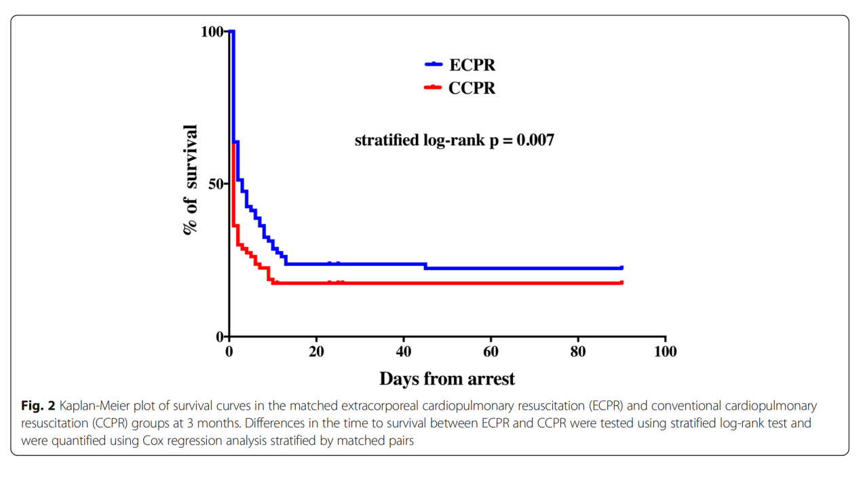

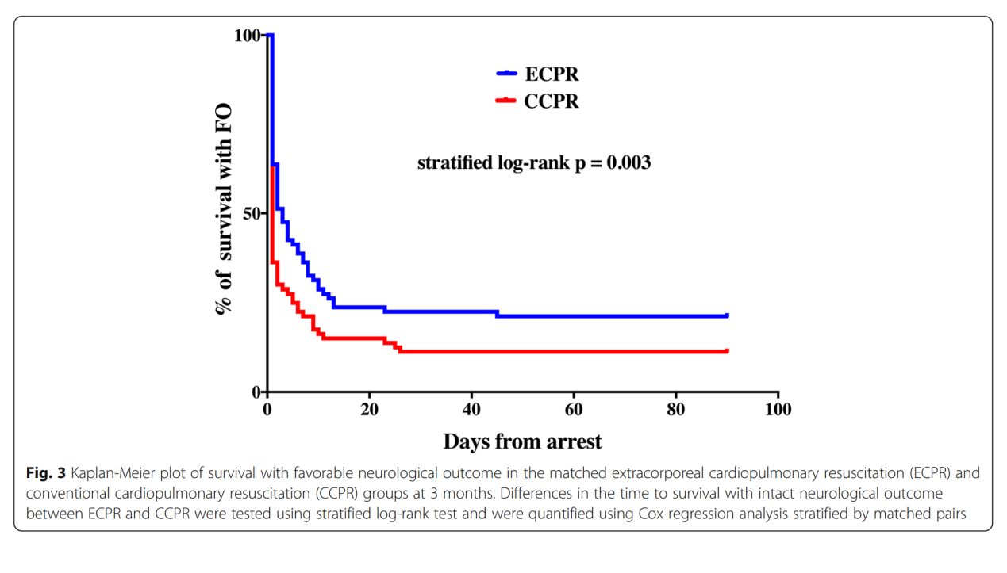

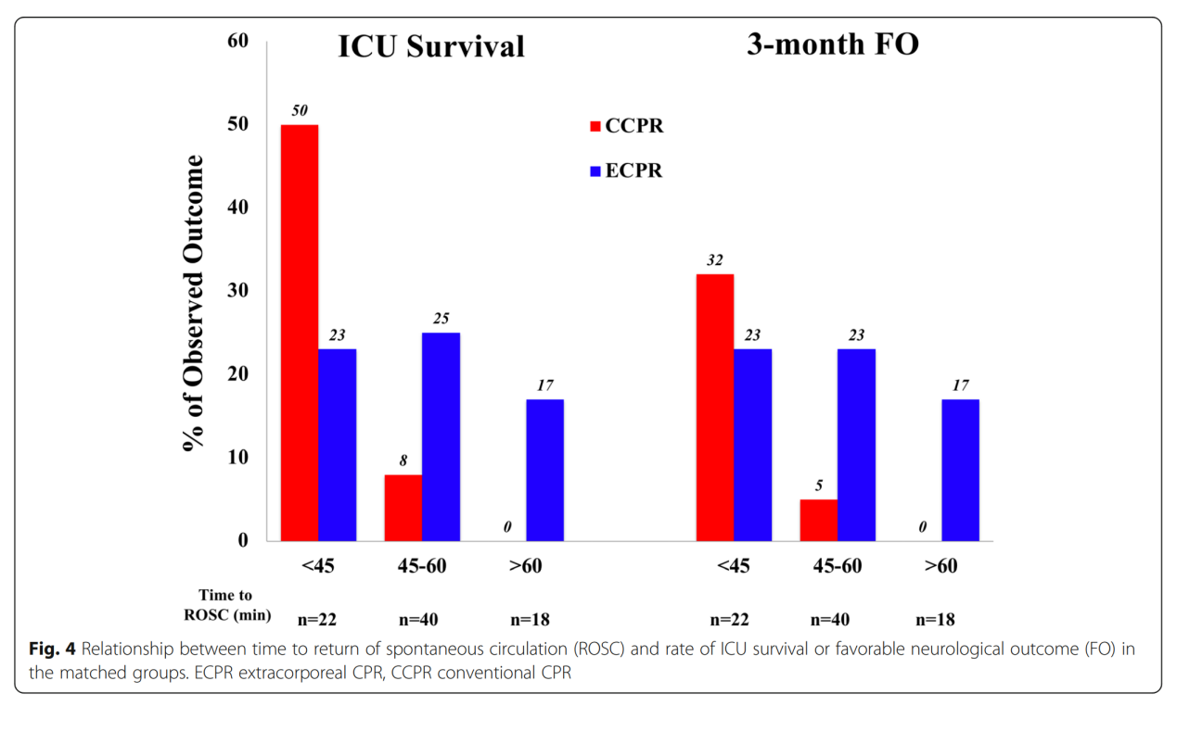

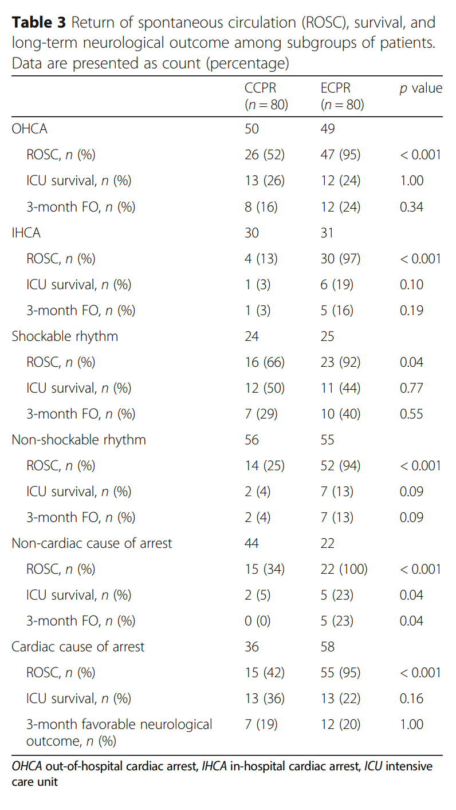

**讨论**

根据我们在5年记录期内入住 ICU 的 635名心脏骤停患者的经验，我们的倾向评分匹配分析显示，接受 ECPR 的患者比接受 CCPR 的患者长期良好的神经系统预后的发生率更高。鉴于脑功能完好的低存活率，这表明 ECPR 的良好神经恢复比 CCPR 增加了近 50%。

倾向评分的使用使我们能够最大限度地减少可能影响结果的群体和潜在混杂因素之间的差异，例如入院前的合并症和心脏骤停的特征差异仍然存在。

前瞻性地确定可能受益于 ECPR 的患者仍然非常困难。显然，人们应该致力于缩短 CPR 的持续时间，以最大程度地减少广泛缺氧脑损伤的风险，但早期 ECPR 是否对所有患者都有好处仍然未知。如果过早进行ECMO插管，则本可以通过CCPR康复的患者却可能会不必要地暴露于ECMO的潜在并发症。

这项研究有一些局限性。首先，就心脏骤停后改善神经系统结果的影响而言，仅包括选定的患者。在 6 年期间只有112名患者接受了ECPR治疗。其次，数据是回顾性收集的。此外，一些“无法测量的变量”，例如入院时患者的临床状态以及未实施 ECPR 的决定的外在因素等，不能包括在倾向评分中，可能会影响最终结果。同样，不可能在每个患者的治疗选择时间点考虑ECPR和CCPR之间是否存在真正的选择或平衡；只有随机试验才有可能回答这个问题。第三，即使倾向评分减少了一些选择偏差，但由于匹配组的规模相对较小和可能未测量的潜在混杂因素，可能仍然存在一些剩余的偏差。第四，并非所有ECPR患者都可以纳入最终分析，特别是因为CPR时间延长，无法在CCPR组中匹配。第五，我们观察到组间绝对存活率和神经功能良好转归率没有统计学差异，而神经功能完好的存活时间在组间有显着差异。这种差异可能是由于各组相对“小”样本的缘故。此外，重要的是要注意，如果没有ECMO，大多数长程CCPR的患者将永远无法实现 ROSC并在入院后立即死亡，而三分之一的ECPR患者在 1 周后仍然活着，并且可能会进展为神经和/或心脏恢复或器官捐献。最后，ECPR的使用可能会导致偏倚，因为ECMO的使用是有选择性的。

**结论**

与CCPR相比，ECPR可能会改善心脏骤停后神经系统的长期预后。正在进行的大样本随机试验可能有助于我们更好地了解哪些患者最有可能从这项技术中受益。